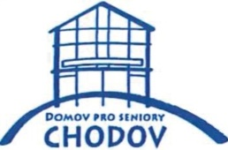
DOMOV PRO SENIORY CHODOV
Donovalská 2222/31, 149 00 PRAHA 4 - CHODOV

DODATEK č. 1
KE SMLOUVĚ O DÍLO č. 11/2022

Objednatel

DOMOV PRO SENIORY CHODOV
Sídlo: Zastoupený: IČ:
DIČ:

Donovalská 2222/31, 149 00 Praha 4 Mgr. Bc. Ilonou Veselou, ředitelkou 708 76 606
CZ 708 76 606

Bankovní spojení: číslo účtu:
PPF a.s. 2001280007/6000

na strane jedné jako „Objednatel"

a

Zhotovitel

EKOLS PRAHA, spol. s.r.o.
Sídlo: Zastoupený: IČ:
DIČ:

Starochodovská 65, 149 00 Praha 4 Chodov Ing. Pavlem Žůrkem, jednatelem společnosti 25092553
CZ25092553

Bankovní spojení: číslo účtu
Za psaný v:
ČSOB a.s., Praha 4 476481743/0300
OR vedeného Městským soudem v Praze, oddíl c, vložka 48952

na straně druhé jako „Zhotovitel"

uzavřeli dle zákona č. 89/2012 Sb.,občanského zákoníku, tento dodatek č. 1 ke smlouve o dílo č. 11/2022

z důvodu víceprací jsou upraveny body v čl. IV. odst. 4.1., který zní následovně:

Článek IV. Cena díla

Cena díla, jehož předmět a rozsah jsou vymezeny v článku 1. této smlouvy, se sjednává dohodou smluvních stran ve smyslu ustanovení § 2 a následujících zákona č. 526/1990 Sb.,ve znění pozdějších předpisů jako cena nejvýše přípustná takto:

4.1. Cena díla uvedeného v článku 1. této smlouvy činí bez daně z přidané hodnoty (dále rovnež jen „DPH")

3.087 .534,69 Kč

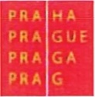
Tel.: 267 907 111, DS: btgr7mf, IČ: 70876606, DIČ CZ 70876606
E-mail: chodov@seniordomov .cz;web: www.seniordomov.cz Příspěvková organizace hlavního města Prahy

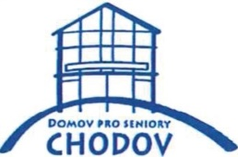
DOMOV PRO SENIORY CHODOV
Donovalská 2222/31, 149 00 PRAHA 4 - CHODOV

Daň z přidané hodnoty ve snížené sazbě 15 % z celkové ceny díla uvedené v článku 4 .1. výše činí částku

463.130,20 Kč

Daň z přidané hodnoty v základní sazbě 21 % z celkové ceny díla uvedené v článku 4.1. výše činí částku

----------- Kč

Dohodnutá celková cena díla činí včetně daně z přidané hodnoty celkem

3.550.664,89 Kč
(slovy: tři miliony pět set padesát tisíc šest set šedesát. čtyři korun českých osmdesát devět haléřů) Vícepráce dle přílohy č. 1 činí 248 440, 69 Kč bez DPH, DPH ve výši 15% činí 37 266,10 Kč, celkem tedy za vícepráce

285 706,79 Kč vč. DPH.

Ostatní ujednání smlouvy zůstávají nezměněná.

Smluvní strany souhlasí se zveřejněním dodatku č. 1 smlouvy v registru smluv. Smluvní strany výslovně sjednávají, že uveřejnění této smlouvy v registru smluv dle zákona č. 340/2015 Sb„ o zvláštních podmínkách účinnosti některých smluv, uveřejňování těchto smluv a o registru smluv (zákona o registru smluv) zajistí objednatel.
Dodatek č. 1 smlouvy nabývá platnosti dnem podpisu dodatku poslední ze smluvních stran a účinnosti dnem zveřejnení v Registru smluv.
Dodatek č. 1 smlouvy o dílo je vyhotoven ve čtyřech výtiscích, z nichž dvě vyhotovení obdrží objednatel a dvě vyhotovení zhotovitel.

Příloha č. 1- Změnový list č. 1

za Objednatele

za Zhotovitele

Mgr. Bc. llona Veselá ředitelka DS Chodov
Ing. Pavel Žůrek jednatel společnosti

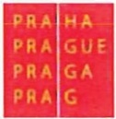
Tel.: 267 907 111, DS: btgr7mf, IČ: 70876606, DIČ CZ 70876606
E-mail: chodov@seniordomov . cz;web :www .seniordomov .cz Příspěvková organizace hlavního města Prahy

